Connexion à votre espace client

Depuis le site http://www.groupevisionglobale.fr cliquez sur le bouton ESPACE CLIENT, situé dans le coin en haut à droite de l'écran.

Renseignez votre Nom d’utilisateur (votre email) et votre mot de passe transmis par nos services.

Puis cliquez ensuite sur "Se connecter".

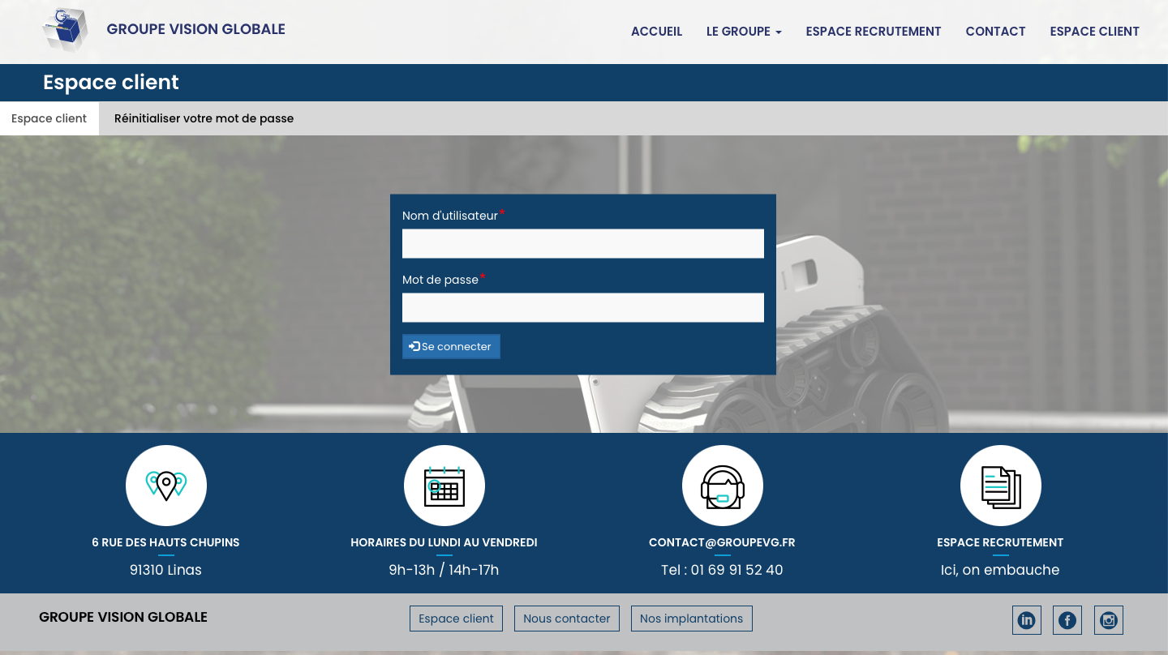

Vous êtes connecté à votre espace client

L'écran suivant vous permet de vérifier l'exactitude de vos coordonnées (téléphone, e-mail...).
Vous pouvez les modifier ainsi que votre mot de passe en cliquant sur modifier.

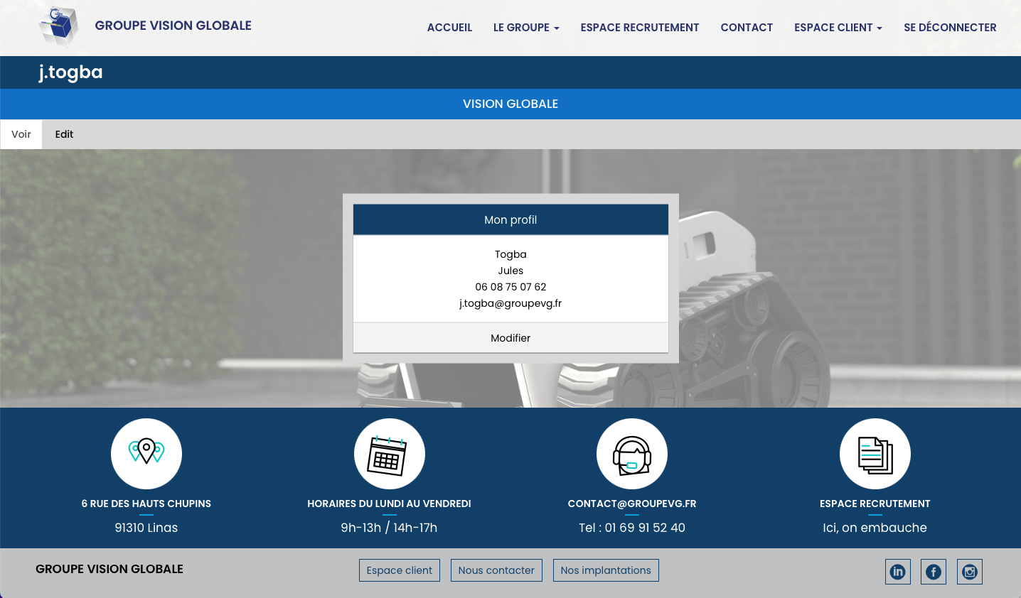

Pour accéder à votre compte, cliquez indifféremment sur le nom de l’entreprise dans le menu de l’espace client ou sur la barre horizontale

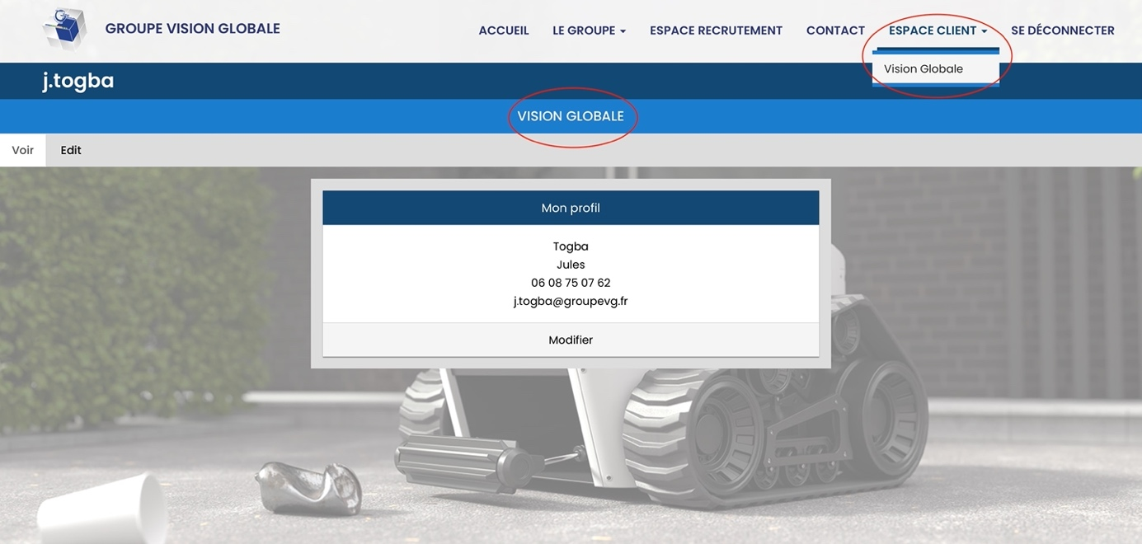

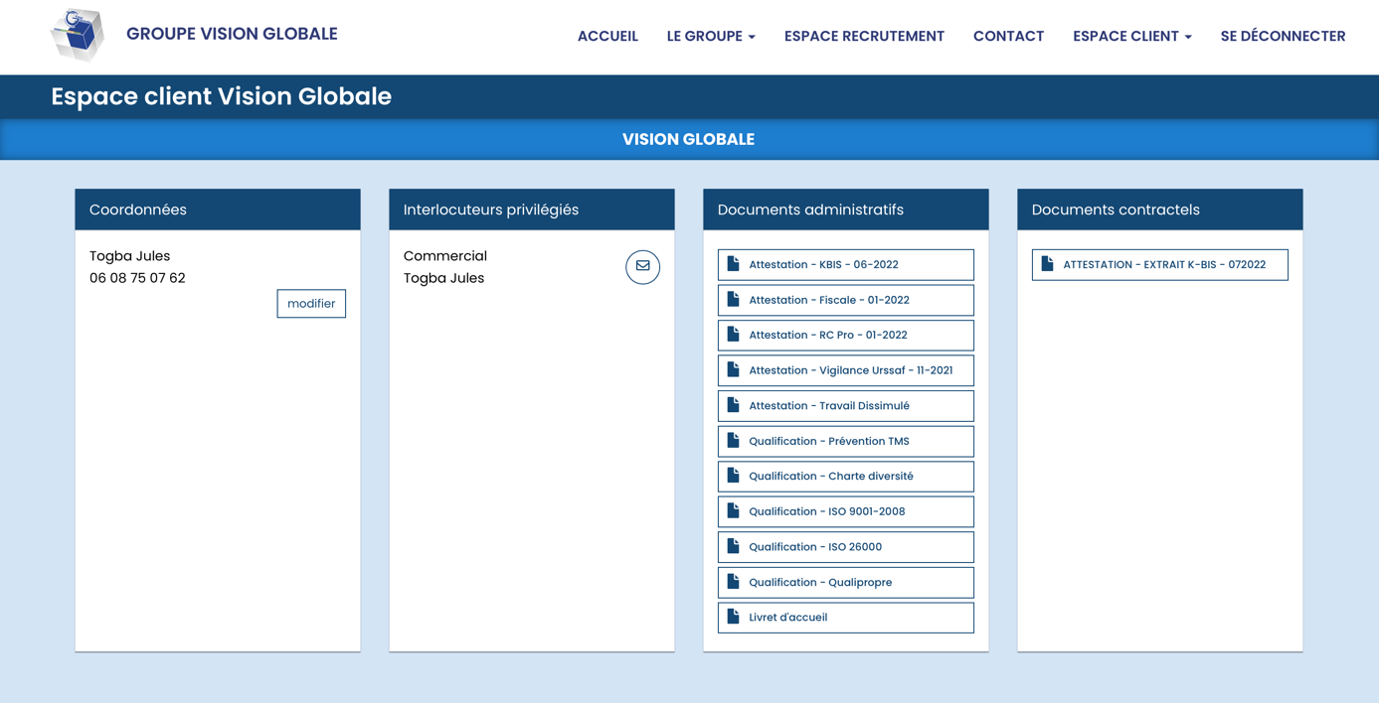

Vous pouvez nous contacter avec le formulaire depuis l’espace client il est déjà complété avec vos coordonnées

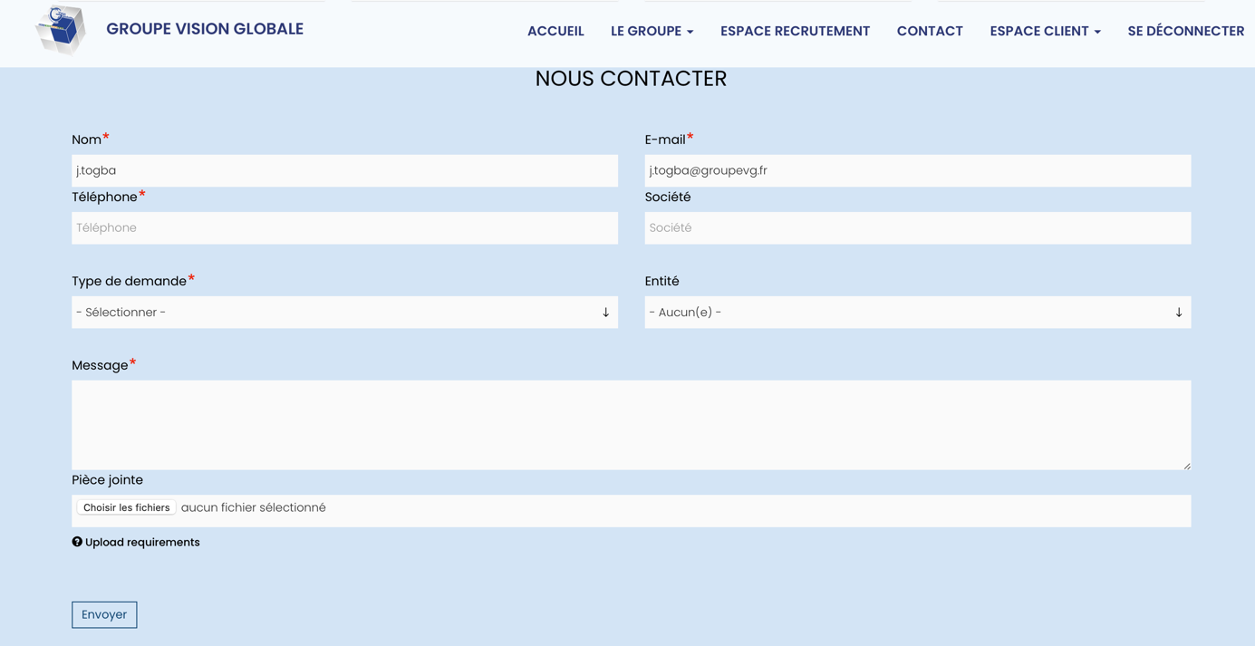

Vous avez oublié votre mot de passe ?

Sur la page de connexion à l’espace client, cliquez sur le bouton réinitialiser votre mot de passe, situé à gauche de l'écran

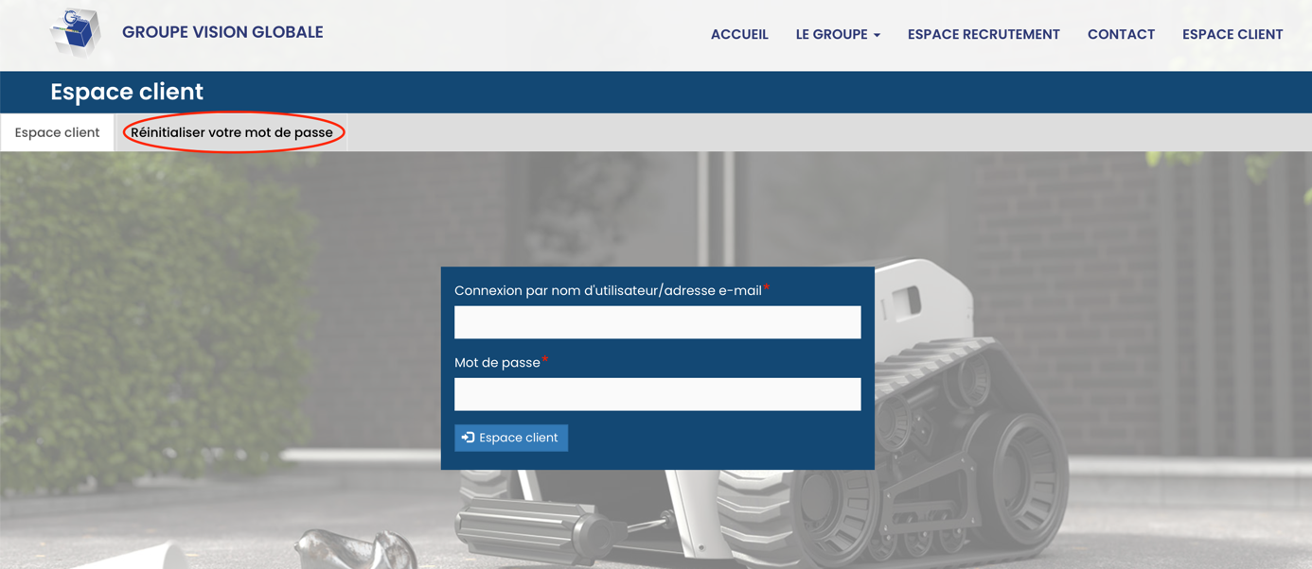

Renseignez votre email et cliquez ensuite sur "Submit".

